**Лабораторная работа 2**

**Использование системы git, Организация удалённого репозитория**

**Создание репозитория:**

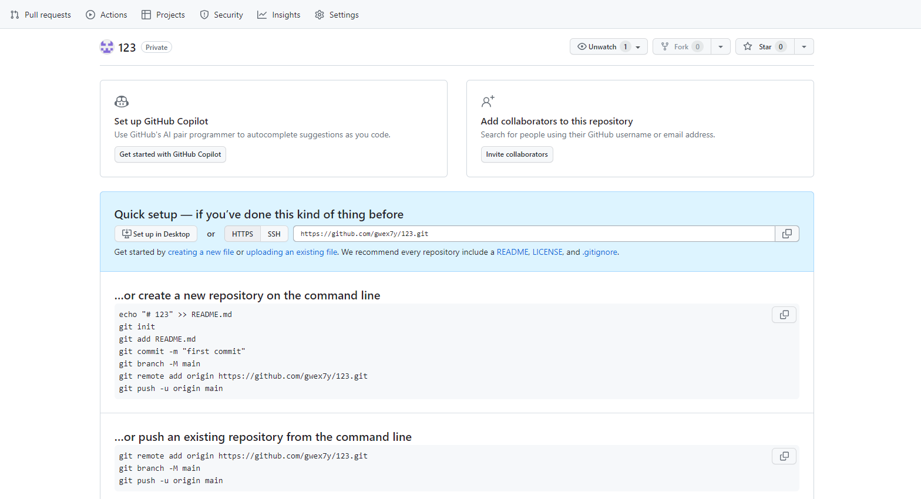

**созданиек коммитов:**

